E-TUND – KOHTUME ÜHISES VIRTUAALSES KLASSIRUUMIS

TUNNIKAVA #372

Tunni teema: | Miks on õun parem kui komm?
Külalisõpetaja: | Toitumisnõustaja Katri Merisalu
Õpilased: | 1.–3. klass
Tunni õpieesmärk: | Õpilane teab, millised erinevad suhkrud on olemas, kui palju suhkrut päevas süüa oleks optimaalne ja millistest allikatest suhkrut saab.
Seos RÕK-iga: | vaimne ja füüsiline tervis ning ohutus
45-minutilise tunni ülesehitus: | 5 min 15 + 5 min 20 min  ettevalmistus ja hääletus ülekanne + küsimused ja vastused külalisõpetajaga õpilaste iseseisev töö klassis
Tunni ettevalmistus  õpetajatele ja õpilastele: | Vajalikud vahendid video vaatamiseks: arvuti, internetiühendus, kõlarid, projektor.  - Palun avage arvuti, projektor ja e-tunni YouTube'i link.  - Logige võimalusel sisse YouTube'i keskkonda, et saaksite anda märku oma klassi liitumisest tunniga ja edastada õpilaste küsimusi.  - Kontrollige kõlareid, et heli oleks kosta kogu klassiruumis.  ETTEVALMISTUS E-TUNNIKS  - Tutvuge õpilaste töölehega. Printige ja jagage see õpilastele.  - All on välja toodud ka lisaülesanne, mis on raskem ja sobilik vanematele õpilastele. Õiged vastused on välja toodud siin tunnikavas allpool paksus kirjas ja allajoonitult. Soovitame toidusedeleid uurida terve klassiga koos. Eesmärk on 1) tekitada harjumust koostisosade siltide lugemiseks, 2) tutvuda erinevate suhkrute nimedega.  - Vanemate õpilastega võite lisaks veel uurida suhkru mitut nime (asub eraldi failis).
Tunni teema taust: | Magus kipub ikka lastele meeldima ja käsi sinna kommikausi poole minema, kui need laual seisavad. Võib-olla ei teegi üks kommike meie tervisele midagi hullu, aga on põhjuseid, miks puuvili siiski parem valik esimese magusanälja kustutamiseks oleks. Või kas äkki on hoopis teisi tervisele kasulikke fakte, mida juba maast madalast teadma peaksime? Toitumisnõustaja Katri Merisalu räägib lastele natuke suhkrust ja sellest, miks on õun tugevam vahepala kui komm. E-tund valmib koostöös Rimi Eestiga.

Häälestus ja ülesanne video ajaks  5 min | HÄÄLESTUS 5 min  Paluge õpilastel täita esimene harjutus töölehelt.  ÜLESANNE VIDEO VAATAMISE AJAKS  Paluge õpilastel üles märkida küsimused, mis ülekande vaatamise ajal tekkisid, ning need teile edastada. Õpilaste küsimused edastage YouTube’i vestlusse teie ise või paluge seda teha õpilastel. Kui õpilased vaatavad e-tundi üksinda, palun rõhutage neile, et sobimatuid kommentaare ei tohi kirjutada.
Otseülekande vaatamine ja küsimuste esitamine  20 min | KÜSIMUSTE ESITAMINE KÜLALISÕPETAJALE  Youtube’i vestlusesse ootame koolidelt küsimusi külalisõpetajale vormis:  Kaari 12. klass, Kurtna Kool. Kuidas saada presidendiks?  Õpetaja küsib õpilastelt ja valib välja parimad küsimused. Õpetaja või üks õpetaja poolt  määratud õpilane kirjutab küsimused YouTube'i vestlusaknasse.  Kui õpilased jälgivad tundi oma seadmest, siis leppige õpilastega enne tundi kokku  YouTube’i vestluses osalemise reeglid. Reeglite õpetamiseta õpilasi Youtube’i lasta ei  tohi, sest õpilased hakkavad tundi segama. Kui vestlus muutub liialt segavaks, suletakse vestlus ja küsimusi esitada ei saa. Palun hoiatage oma õpilasi, et võib juhtuda, et kõigile küsimustele ei jõua otseülekandes vastata. Mida varem jõuate küsimused saata, seda suurema tõenäosusega jõuame vastata.
Õpilaste iseseisev  töö  20 min | Tööleht “Miks on õun parem kui komm?”  Kasuta töölehte nii:  - enne otseülekannet tee ülesanne  - otseülekande ajal küsi küsimusi  - peale otseülekannet läbi labürint  ENNE OTSEÜLEKANDE VAATAMIST TEE ÜLESANNE  Kirjuta iga toidu alla nende nimi. Siis tõmba ring ümber nendele, mis sisaldavad sinu arvates palju suhkrut. Võid pildid ka ära värvida.  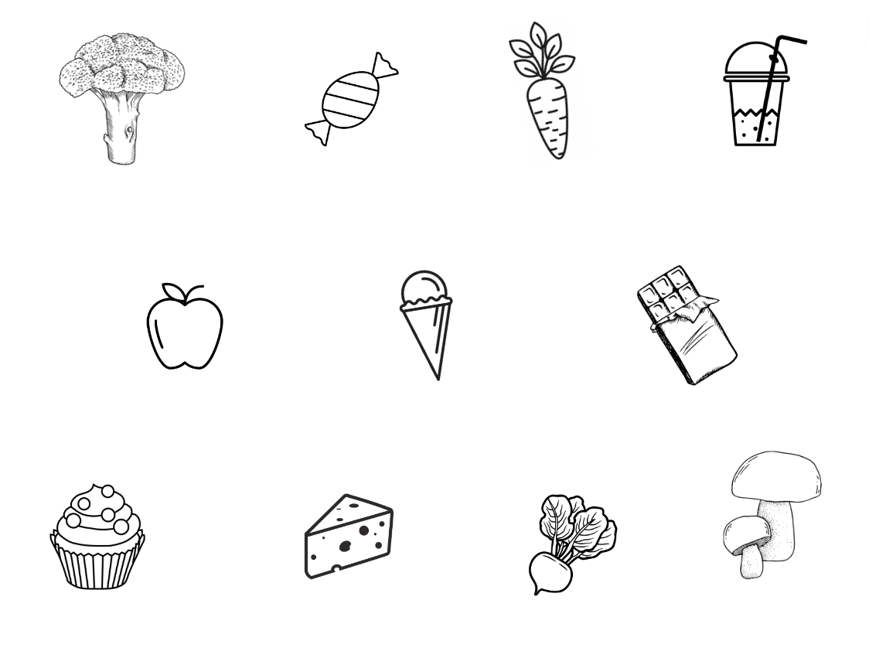  OTSEÜLEKANDE AJAL KÜSI KÜSIMUSI  Selleks, et saada vastuseid enda jaoks olulistele küsimustele, saad otseülekande ajal esinejale küsimusi esitada. Selleks ütle oma küsimus õpetajale, kes selle esinejale edastab.  OTSEÜLEKANDE JÄREL AITA TOIDUD LÄBI LABÜRINDI  Aita toitudel läbi labürindi kõhuni jõuda! Iga toidu puhul mõtle ja aruta pinginaabriga, mille poolest just see toit tervisele hea on ja kui tihti seda sööma peaks.  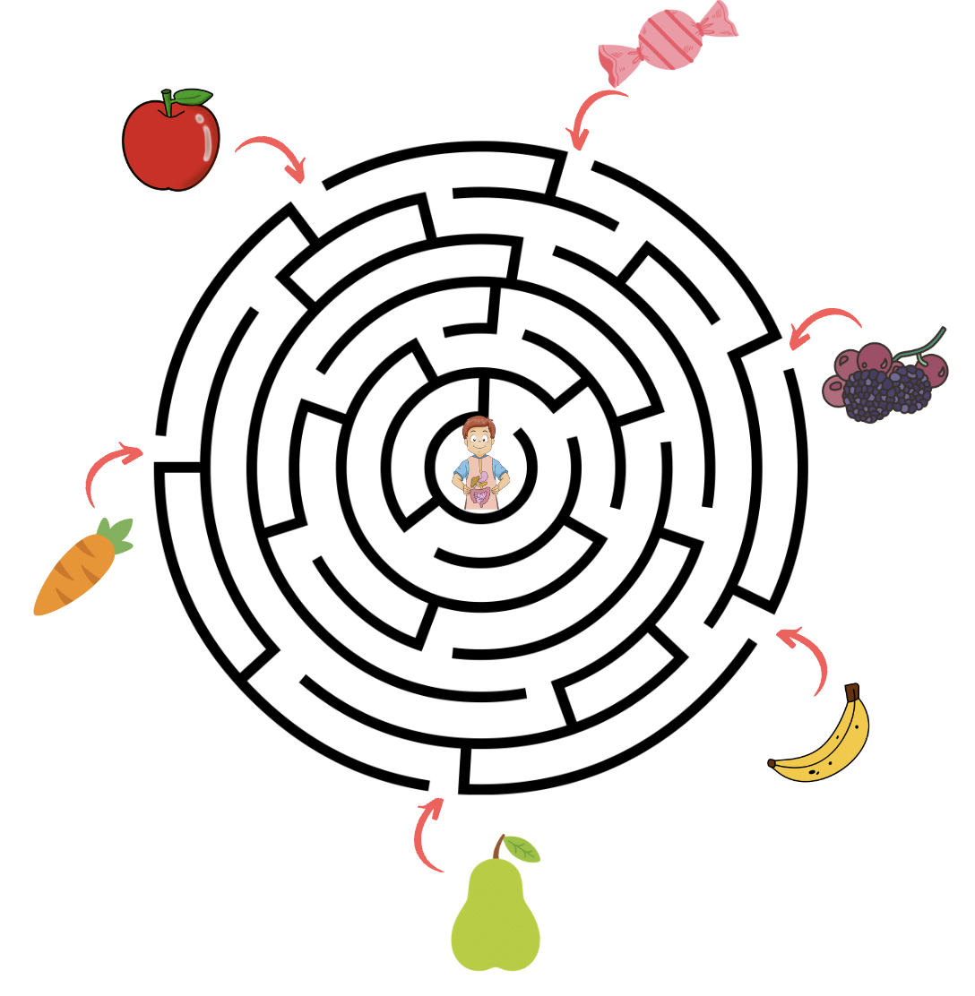
Võimalikud jätkutegevused | LISAÜLESANNE (raskem variant, sobilik vanematele õpilastele). Saate koos uurida toidusedeleid ja ära märkida kõik suhkrud. Õiged vastused on paksus kirjas.  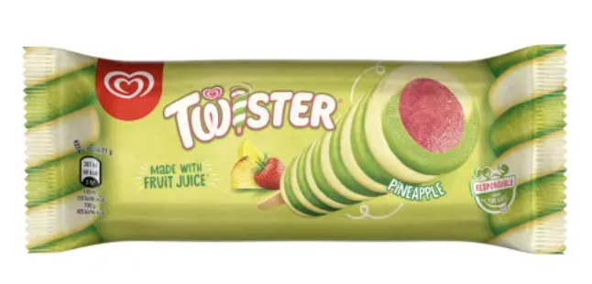Twister mahlapulk  Koostisosad: vesi, suhkur, taastatud lõss, glükoosisiirup, sidrunimahl kontsentreeritud mahlast, maasikamahl kontsentreeritud mahlast, fruktoosisiirup, maltodekstriin, ananassimahl kontsentreeritud mahlast, taimsed õlid (kookos, päevalill), vadakupulber, glükoosi-fruktoosisiirup, stabilisaatorid (guarkummi, jaanileivapuujahu, karrageen), lõhna- ja maitseained, happesuse regulaator, leedrimarjamahla kontsentraat, emulgaator, punapeedimahla kontsentraat, spinati ekstrakt, toiduvärv.  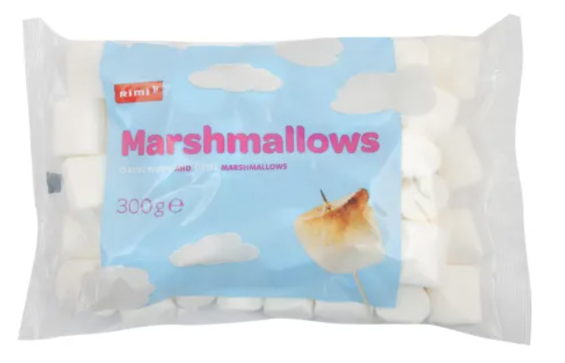Vahukommid  Koostisosad: glükoosi-fruktoosisiirup, suhkur, vesi, dekstroos, maisitärklis, sealiha želatiin, lõhna- ja maitseaine.  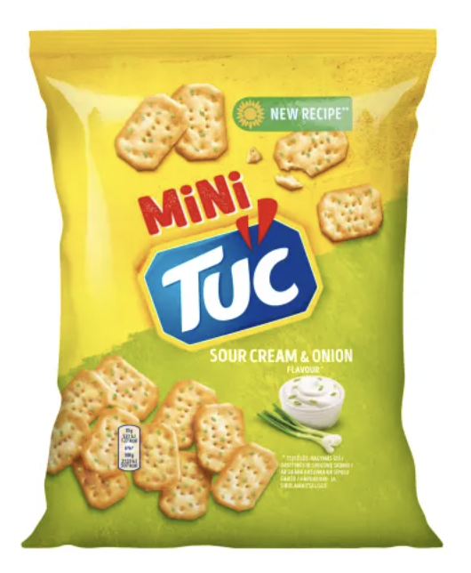Mini Tuc kreekerid  Koostisosad: nisujahu, päevalilleõli, odralinnaseekstrakt, glükoosisiirup, kergitusained, sool, suhkur, sibulapulber, petipulber, dekstroos, hapukoorepulber, happed, petersell, lõhna- ja maitseained, jahu parendaja, lõhna- ja maitsetugevdajad, munad.
Võimalikud jätkutegevused ja lisamaterjalid | - https://toitumine.ee/kuidas-tervislikult-toituda/toidusoovitused/magusad-ja-soolased-naksid/suhkur-ja-magusained#kalkulaator  - https://toitumine.ee/kuidas-tervislikult-toituda/toidusoovitused/magusad-ja-soolased-naksid/suhkur-ja-magusained/kuidas-saada-teada-palju-on-toidus-suhkrut  - https://www.tai.ee/sites/default/files/2021-03/157970280929_suhkrud_est.pdf
* Tunnikava on loodud selleks, et pakkuda õpetajatele välja erinevaid variante õpilaste aktiivseks kaasamiseks tunni teemasse. Tunnikavas on meetodite osas tihti välja pakutud valikuvariante ja õpetaja teeb ise otsuse, millist meetodit kasutada. Tunnikava ei pea tingimata kasutama.

